Pokoloruj literki. |  | Czerwoną kredką obrysuj wszystkie literki A, a.
Pokoloruj literki. |  | H d b K L p A s c l a  L j A o m T R a s A  e a o A g a R W a

- Narysuj obrazki, których nazwy zaczynają się literą A, a.

- Pokoloruj obrazki, w nazwach których słychać głoskę A, a.
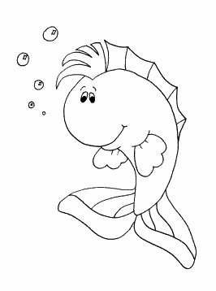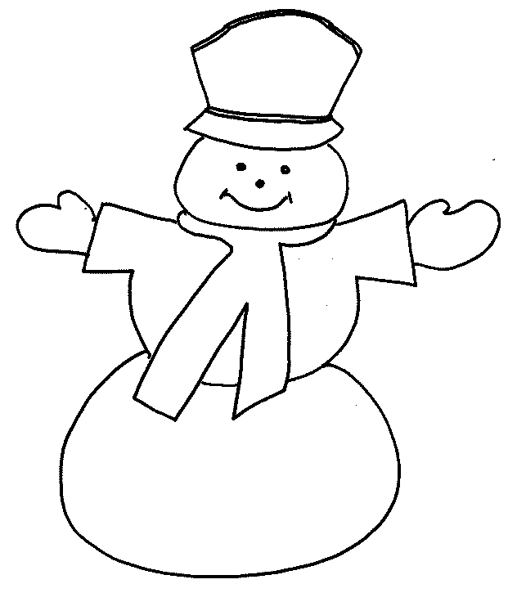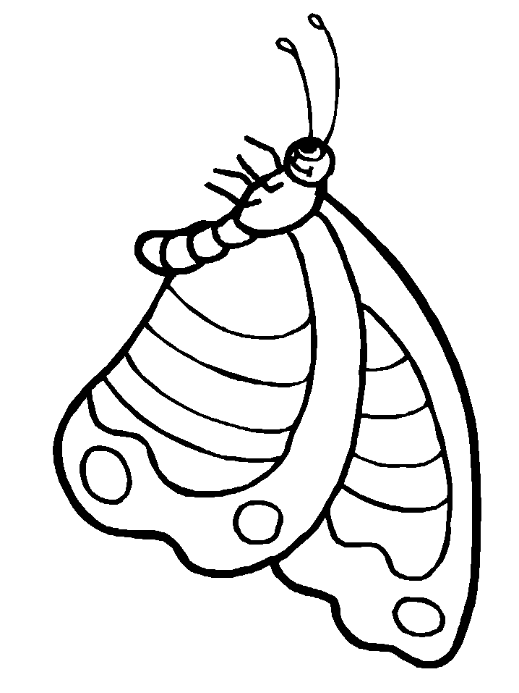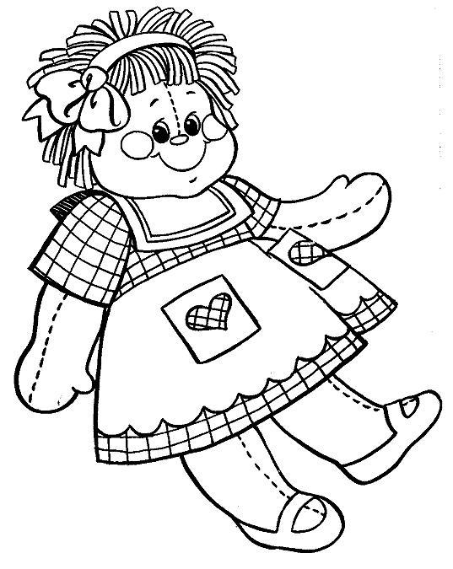
- W podanych wyrazach podkreśl czerwoną kredką wszystkie literki A, a.

mama aparat Adam antena Ala
- Narysuj tyle cegiełek ile jest liter w wyrazie. Miejsce litery A, a pokoloruj na czerwono.

mak waga As tata

Pokoloruj literki. |  | Czerwoną kredką obrysuj wszystkie literki U, u.
Pokoloruj literki. |  | H d U N L e D u i s n  L u D c U B s n e u  e l c U E a u C e n

- Narysuj obrazki, których nazwy zaczynają się literą U, u.

- Pokoloruj obrazki, w nazwach których słychać głoskę U, u.
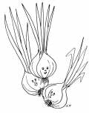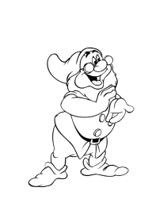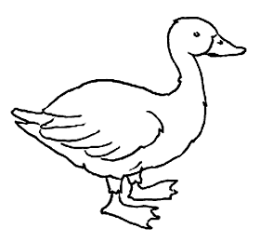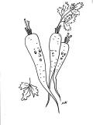

- W podanych wyrazach podkreśl czerwoną kredką wszystkie literki U, u.
usta Ula kula tur ulica
- Narysuj tyle cegiełek ile jest liter w wyrazie. Miejsce litery U, u pokoloruj na czerwono.

lupa ul domu Ula

Pokoloruj literki. |  | Niebieską kredką obrysuj wszystkie literki Z, z.
Pokoloruj literki. |  | H d U Z L e D z i z n  L Z D c U B z n e Z  e l z U E Z u C e z

- Narysuj obrazki, których nazwy zaczynają się literą Z, z.

- Pokoloruj obrazki, w nazwach których słychać głoskę Z, z.
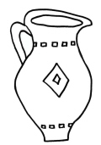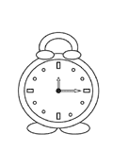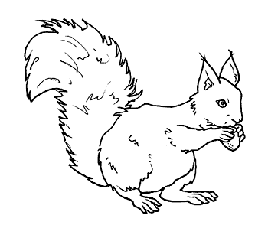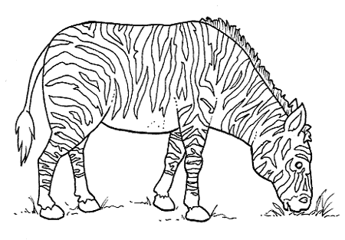

- W podanych wyrazach podkreśl niebieską kredką wszystkie literki Z, z.

zegar Zosia koza wozy mazak
- Narysuj tyle cegiełek ile jest liter w wyrazie. Miejsce litery Z, z pokoloruj na niebiesko.

Zenek waza zima muzyk

